DEFEITOS (DETALHES DA COMPRA)

**1° DEFEITO: DETALHES DA COMPRA – NOME DOS PRODUTOS**

**Passos para reproduzir:**

1. Acessar o link: <http://monetizzetesteqa.s3-website-us-east-1.amazonaws.com/>
2. Clicar na opção “LOJA”;
3. Clicar em “Adicionar ao carrinho”;
4. Clicar em “Prosseguir”.

**Resultado Atual:**

O sistema apresentou o nome incorreto dos produtos.

**Resultado Esperado:**

O sistema deveria apresentar o nome dos vinhos corretos.

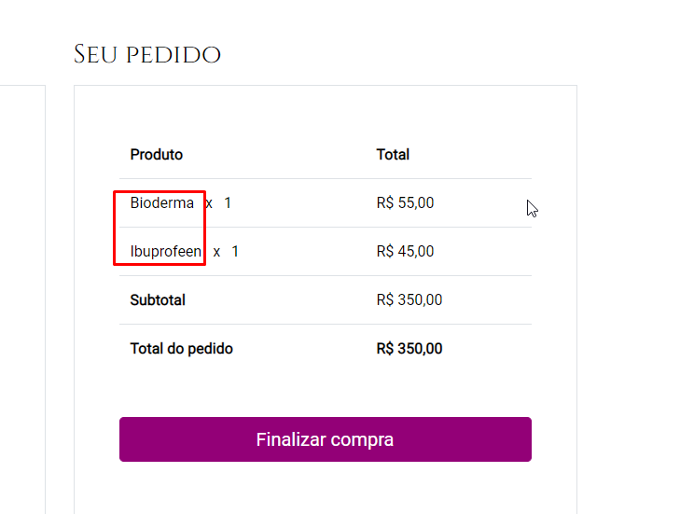

**2° DEFEITO: TELA DE OBRIGADO – PONTO FINAL**

**Passos para reproduzir:**

1. Acessar o link: <http://monetizzetesteqa.s3-website-us-east-1.amazonaws.com/>
2. Clicar na opção “LOJA”;
3. Clicar em “Adicionar ao carrinho”;
4. Clicar em “Prosseguir”.
5. Preencher os campos e clicar em “Finalizar Compra”.

**Resultado Atual:**

O sistema apresentou um ponto final após a exclamação.

**Resultado Esperado:**

O sistema deveria apresentar a mensagem somente com a exclamação.

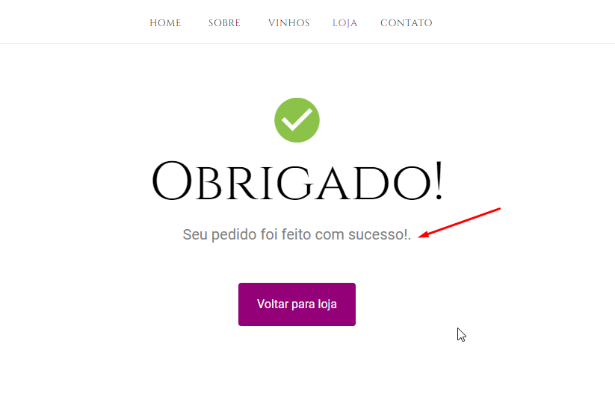

**3° DEFEITO: DETALHES DA COMPRA – CAMPO “TELEFONE”**

**Passos para reproduzir:**

1. Acessar o link: <http://monetizzetesteqa.s3-website-us-east-1.amazonaws.com/>
2. Clicar na opção “LOJA”;
3. Clicar em “Adicionar ao carrinho”;
4. Clicar em “Prosseguir”.

**Resultado Atual:**

O sistema está aceitando letras no campo “Telefone”;

**Resultado Esperado:**

O sistema deveria aceitar somente números.

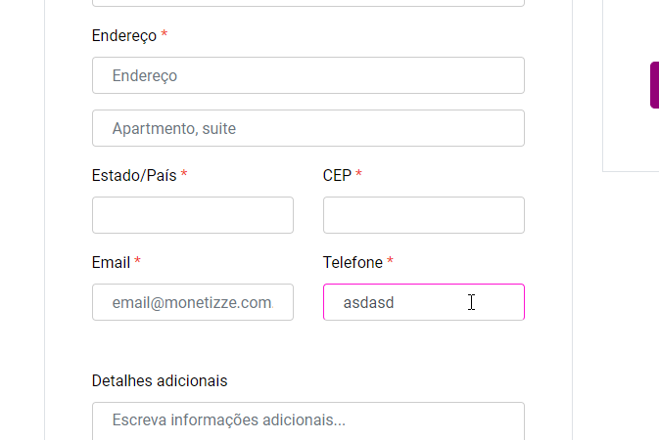

**4° DEFEITO: DETALHES DA COMPRA – CAMPO “E-MAIL”**

**Passos para reproduzir:**

1. Acessar o link: <http://monetizzetesteqa.s3-website-us-east-1.amazonaws.com/>
2. Clicar na opção “LOJA”;
3. Clicar em “Adicionar ao carrinho”;
4. Clicar em “Prosseguir”.

**Resultado Atual:**

O sistema apresentou a label de e-mail como “Email”.

**Resultado Esperado:**

O sistema deveria apresentar a label de e-mail como “E-mail’.

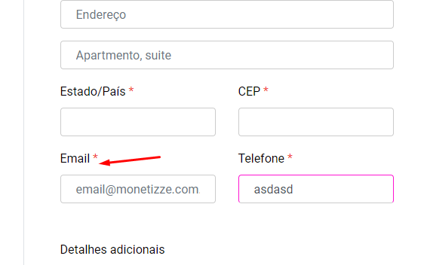

**5° DEFEITO: DETALHES DA COMPRA – CAMPO “PAÍS”**

**Passos para reproduzir:**

1. Acessar o link: <http://monetizzetesteqa.s3-website-us-east-1.amazonaws.com/>
2. Clicar na opção “LOJA”;
3. Clicar em “Adicionar ao carrinho”;
4. Clicar em “Prosseguir”.

**Resultado Atual:**

O sistema apresentou a label país sem acento e não validou o campo obrigatório.

**Resultado Esperado:**

O sistema deveria apresentar o nome corretamente e realizar a validação do campo obrigatório.

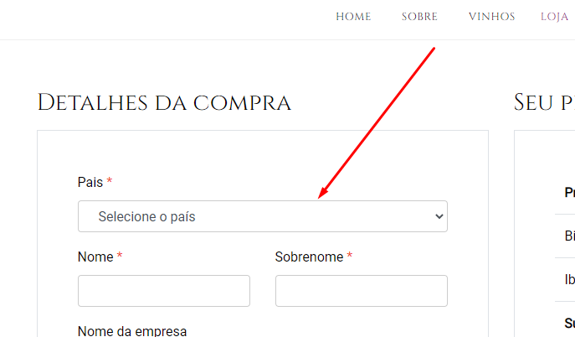

**6° DEFEITO: DETALHES DA COMPRA – CAMPO “ENDEREÇO”**

**Passos para reproduzir:**

1. Acessar o link: <http://monetizzetesteqa.s3-website-us-east-1.amazonaws.com/>
2. Clicar na opção “LOJA”;
3. Clicar em “Adicionar ao carrinho”;
4. Clicar em “Prosseguir”.

**Resultado Atual:**

O sistema apresentou o placeholder com erro gramatical “apartmento, suite”.

**Resultado Esperado:**

O sistema deveria apresentar o placeholder corretamente sem erros gramaticais, ex.: “Apartamento, suíte”.



**7° DEFEITO: DETALHES DA COMPRA – CAMPO “ENDEREÇO”**

**Passos para reproduzir:**

1. Acessar o link: <http://monetizzetesteqa.s3-website-us-east-1.amazonaws.com/>
2. Clicar na opção “LOJA”;
3. Clicar em “Adicionar ao carrinho”;
4. Clicar em “Prosseguir”.

**Resultado Atual:**

1. O sistema apresentou o preço do produto diferente do apresentado na loja. O preço é 49,00 R$ e foi apresentado 45,00 R$.
2. O sistema apresentou a soma incorreta do produto nos campos “subtotal” e “Total do Pedido”.

**Resultado Esperado:**

O sistema deveria apresentar o valor correto do produto e apresentar a soma correta dos produtos.